[昆明理工大学携手浙江师范大学合作论文遭数据重复风波，学术严谨性受考验](https://mp.weixin.qq.com/s?__biz=MzkzNTc5NDgwMw==&mid=2247494451&idx=1&sn=8793b9dda6dc3b807b1d06dbf866e14e)

急先锋[先锋科研](javascript:void(0);)2025-04-11 09:17:00浙江

**点击上方蓝字关注先锋科研**



文 | 急先锋

**论文信息**

近日，《Nanoscale Advances》期刊2023年发表的‘Iron-selenide-based titanium dioxide nanocomposites as a novel electrode material for asymmetric supercapacitors operating at 2.3 V’ 研究被评论人指出存在数据重复问题。该研究由Muhammad Zia Ullah Shah , Hongying Hou（通讯作者） , Muhammad Sajjad（通讯作者） , Muhammad Sanaullah Shah , Kashif Safeen , A. Shah（通讯作者）共同完成，通讯作者Hongying Hou单位为昆明理工大学材料科学与工程学院，通讯作者Muhammad Sajjad单位为浙江师范大学化学与生命科学学院，通讯作者A. Shah单位为巴基斯坦国家激光与光电子学院，工程与应用科学学院。

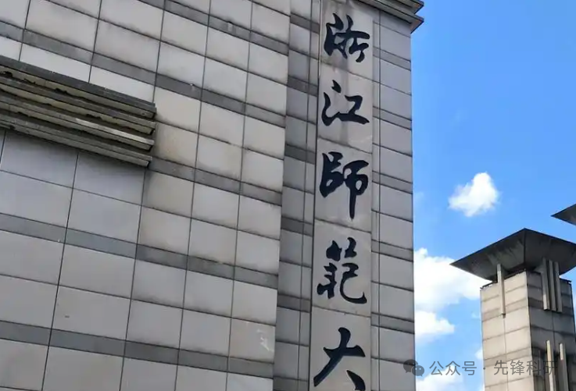

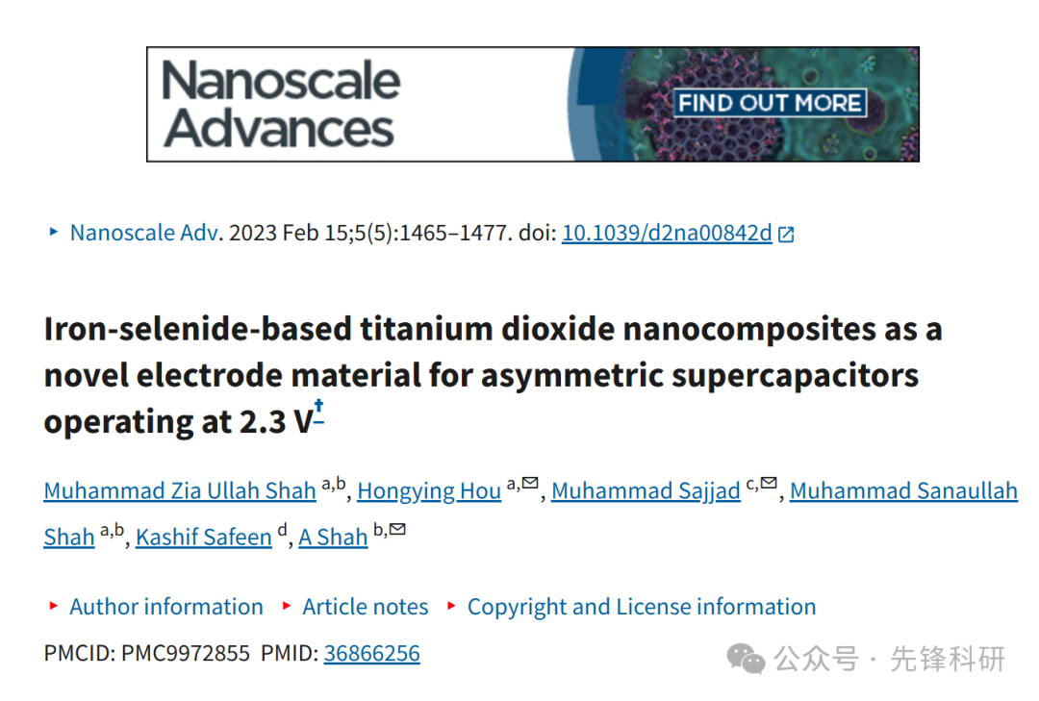

**质疑信息**

2025年4月评论人Dysdera arabisenen指出：

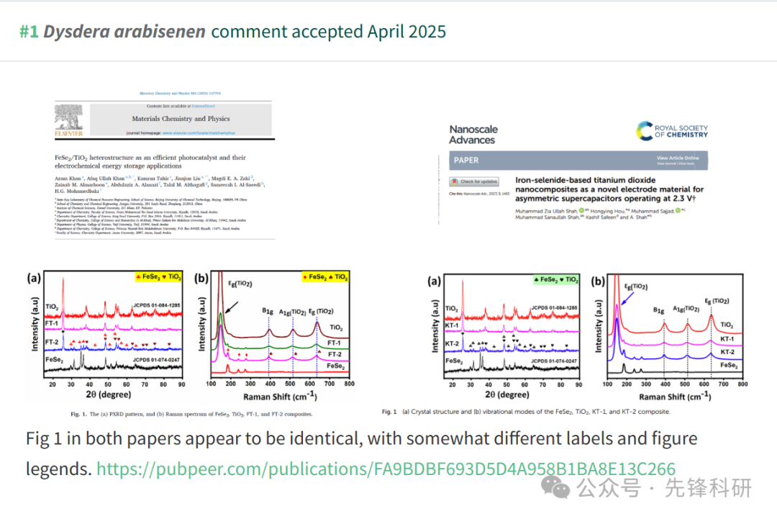

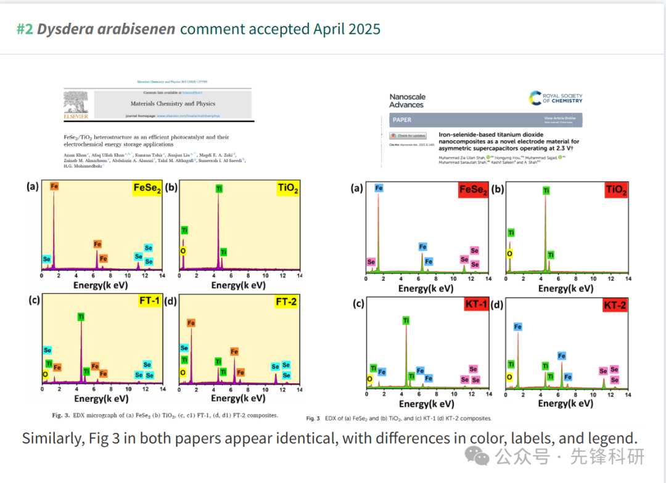

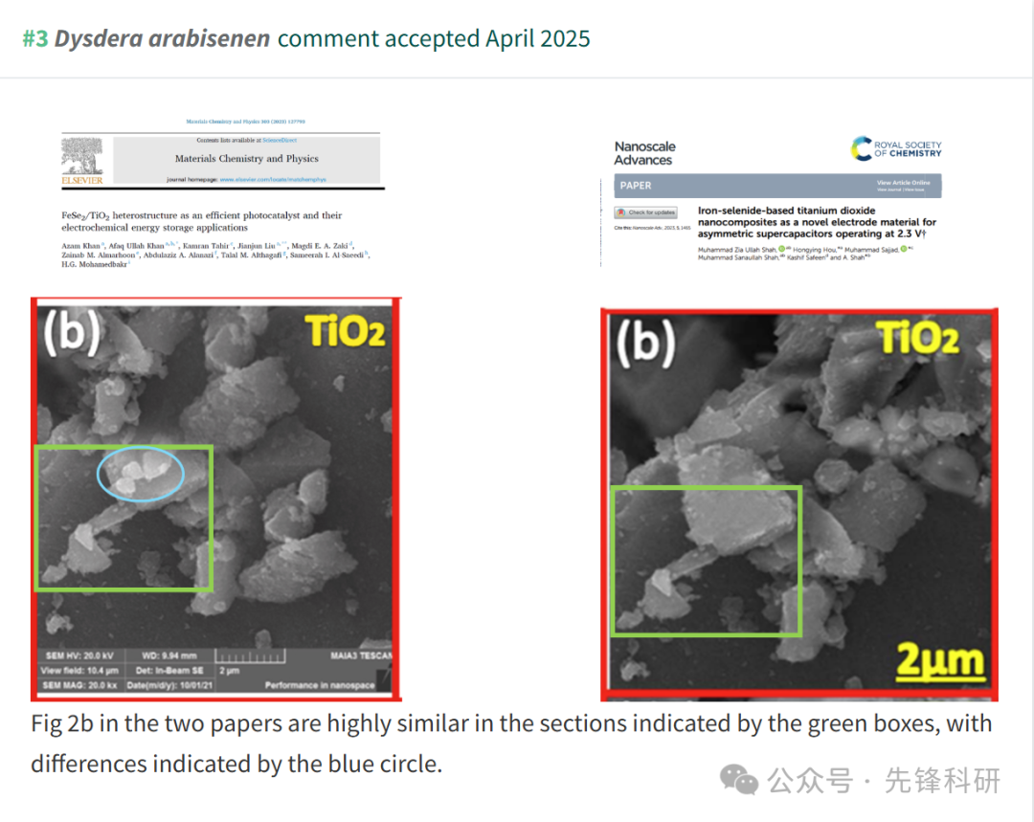

**参考链接：**

https://pubpeer.com/publications/B335EB54724987619D207A651F5D20

**END**



**免责申明**

本文中的所有信息均源自学术网站及已公开资料。我们虽努力确保信息的准确性与完整性，但无法对此做出绝对保证。若发现任何纰漏或不实之处，请及时联系公众号后台，以便进行更正或删除。